## El castellano del siglo XV. Los Reyes Católicos

* La dinastía de los Trastámara – creación de una nueva nobleza —> obtuvo jurisdicción sobre territorios y sus habitantes —> “señoríos”
* conflictos con ciudades => creación de Audiencia (tribunal de justicia),
* Cortes con representación de la burguesía – para evitar problemas el rey no convocaba las Cortes y entregaba a los nobles los órganos de gobierno.
* La dinastía Trastámara: un reino en expansión sobre otros en la Península e influyente en la relación con Francia, Inglaterra y el papado.
* Construcción del pasado para su legitimida: la reconquista y el reino visigodo y a la lengua.

##### Enrique de Villena (carta)

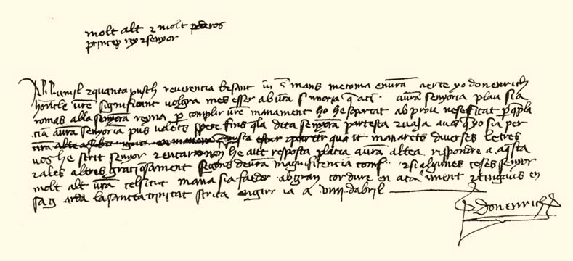

Muy estrenuo e esclaresçido señor. Con humil e devida a vuestra çelsitut reverençia e besamiento de manos, el vuestro maestre de Calatrava me vos recomiendo.

A cuya serenidat significo quel conçejo e omes buenos de la vuestra villa de Saviote, vasallos de la vuestra orden de Calatrava, suplican a la vuestra merçet sobre razón de un agravio de una prenda que dizen que les fue fecha injustamente por parte de los vuestros alcalles de lo morisco puede aver fasta un año, de lo cual largamente será fecha relaçión ante la vuestra merçet.

Por que vos pido, señor, por merçet que a la vuestra merçet plega de les mandar dar un juez que los oya e libre e determine con justiçia, por que ellos ayan remedio del dicho agravio, si fuer fallado que lo resçibieron.

Aya vos en su guarda la graçia del Espírito Santo.

Fecha siete días de junio.

*Enricus, calatrave magister*

<http://www.ellibrototal.com/ltotal/?t=1&d=5144_5114_1_1_5144>

* Fernando de Rojas: *Comedia de Calisto y Melibea*

ARGUMENTO DEL PRIMER AUTO DESTA COMEDIA

Entrando Calisto en una huerta empós de un falcón suyo, halló y a Melibea, de cuyo amor preso, començole de hablar. De la qual rigorosamente despedido, fue para su casa muy sangustiado. Habló con vn criado suyo llamado Sempronio, el qual, después de muchas razones, le endereçó a vna vieja llamada Celestina, en cuya casa tenía el mesmo criado vna enamorada llamada Elicia. La qual, viniendo Sempronio a casa de Celestina con el negocio de su amo, tenía a otro consigo, llamado Crito, al qual escondieron. Entretanto que Sempronio está negociando con Celestina, Calisto está razonando con otro criado suyo, por nombre Pármeno. El qual razonamiento dura hasta que llega Sempronio y Celestina a casa de Calisto. Pármeno fue conoscido de Celestina, la qual mucho le dize de los fechos e conoscimiento de su madre, induziéndole a amor e concordia de Sempronio.

<http://www.cervantesvirtual.com/obra-visor-din/la-celestina--1/html/fedc933a-82b1-11df-acc7-002185ce6064_114.html#I_8_>

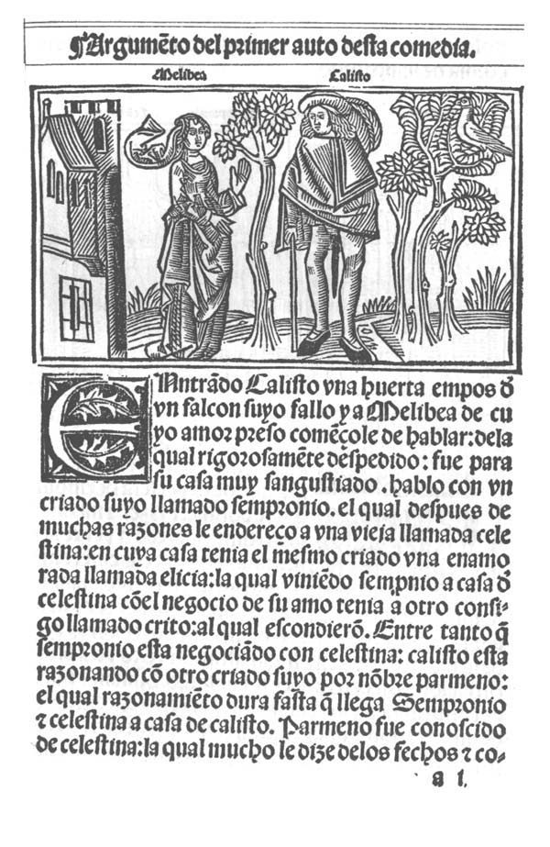<http://www.cervantesvirtual.com/obra-visor/comedia-de-calisto-y-melibea--0/html/ff091a04-82b1-11df-acc7-002185ce6064_2.htm>

#### La lengua del siglo XV

En fonología:

* Aspiración de la f- ante vocal, pero conservada si la seguía una consonante o un diptongo. Los estratos cultos mantenían la aspiración, los menos educados la perdían. La pérdida se consumó primero en el norte (más hablantes), en Toledo y en Andalucía seguían aspirando.
* Debido al menor rendimiento funcional de la oposición /b/ y /ƀ/ => /b/ como único fonema con dos alófonos, oclusivo y fricativo, empiezan a surgir grafías betacistas, sobre todo en la posición inicial.
* Ensordecimiento de las sibilantes
* En Sevilla – comienzo del seseo, con propagación a Córdoba, Jaén y finalmente Granada.
* La interdentalización norteña será posterior, de fines del s. XVI y el XVII en Castilla.
* Simplificación de los grupos consonánticos: *perfeto*, *dino* ‘digno’, *esento* ‘exento’.

Gramática:

* Iban desapareciendo las formas verbales con –des: *tenedes*, *sodes*, *queredes*.
* En el habla popular todavía se daba doble determinación pero iba desapareciendo de la literatura.
* Evolución de la sintaxis de la lengua escrita (novelas)
* Interés por la lengua vulgar: Enrique de Villena – *El arte de trovar*
* Comienzo de la labor codificadora del léxico – los primeros diccionarios (bilingües: *Universal vocabulario* de Alonso de Palencia, de 1490)

##### Elio Antonio de Nebrija (Antonio Martínez de Cala y Xarava, 1441-1522)



*Gramática de la lengua castellana*: <http://bdh.bne.es/bnesearch/detalle/bdh0000174208>

* Redactada a modelo de las gramáticas latinas para fijar y guiar el uso de una lengua (y evitar que con el paso de tiempo se corrompiera);
* Primera sistematización de la gramática castellana y la primera gramática de una lengua europea moderna.
* Valor social del castellano: desde hace tres siglos organizaba toda la vida social en castellano, amplias funciones y tradiciones discursivas desarolladas.
* Explicación y justificación:
  1. Fijar la lengua y conservarla;
  2. Darle el estado la lustre que corresponde a los grandes imperios, como Roma y Grecia.

1517: *Reglas de orthographia*: en principios fonológicos, pero mantenía las grafías tomadas del griego y del latín (seguían siendo ejemplares) y él mismo variaba su escritura. Sus normas, aunque apreciadas en el XVI y XVII, no lograron fijar unívocamente la escritura del español.